C A P I T U L O

II

2. PERIODOS DE IVA

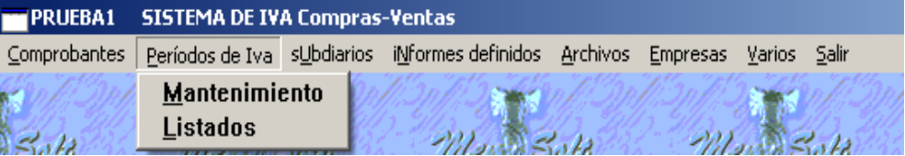

2.1 MANTENIMIENTO

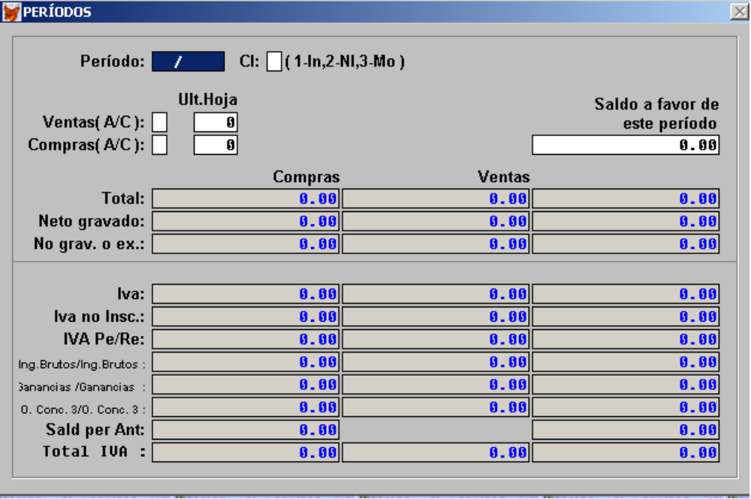

Esta opción permite generar una tabla por período (mes y año), en donde se acumularán, por fila, los totales de los importes discriminados por conceptos y por columna, si son comprobantes de Compras o Ventas.

Con F12 se puede listar el periodo

Período: Es el período al que pertenece cada uno de los totales de I.V.A., en el formato mm/aaaa (mes / año).

Categoría Impositiva: Es la categoría impositiva de la Empresa activa:
1 Inscriptos
2 No Inscriptos
3 Monotributistas
Por defecto el sistema propone la categoría impositiva definida en Parámetros de la Empresa. Este campo es modificable por el usuario

Ventas (A/C): Se ingresa ‘A’ para indicar que el período está Abierto para la carga de comprobantes de ventas.
Ingresando ‘C’ quedará Cerrado.

Compras (A/C): Se ingresa ‘A’ para indicar que el período está Abierto para la carga de comprobantes de compras. Ingresando ‘C’ quedará Cerrado.

Saldo a Favor de este período: Se ingresa el saldo remanente a favor para este período, el cual será tenido en cuenta para el período siguiente.

Ultima hoja: Guarda el último número de hoja en que fue impreso el subdiario de I.V.A. Compras y/o Ventas.

2.2. LISTADOS

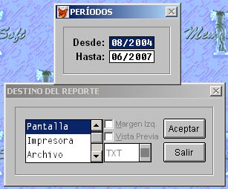

Mediante esta opción es posible imprimir un listado de los períodos de I.V.A. existentes.

Se debe ingresar el período DESDE y el HASTA del listado que se desee imprimir.

Luego se elige el destino del reporte de la forma en que fue explicado en Listado de Archivos, en este mismo manual.

